Důležité:
U všech montáží na míru je potřeba mít na paměti, že uvedené rozměry se mohou drobně lišit podle způsobu konkrétního řešení. Nabídka tedy musí obsahovat i rezervu na případné vícenáklady spojené s přizpůsobením. Po uzavření smlouvy se počítá s tím, že vybraný dodavatel si celou zakázku znovu zaměří.
Jídelna mužstva
- Jídelní stůl s rozměry vrchní desky LTD 18mm : 2400x1000x750mm, hrana ABS 2mm, kovová podnož z čtyřhranného profilu 50x50mm a spojovacích dílců 40x20mm
Nákres: 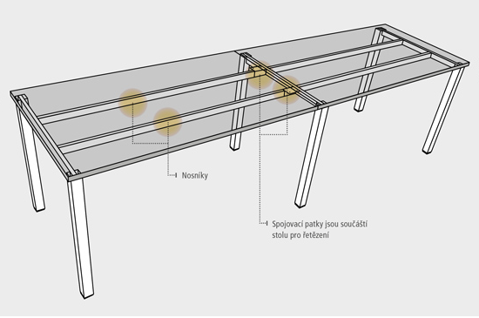

- Vestavná skříň na míru dle rozkresu. Provedení LTD 18mm, záda 18mm, uzamykatelné, 14ks úchytek, 7ks zámek
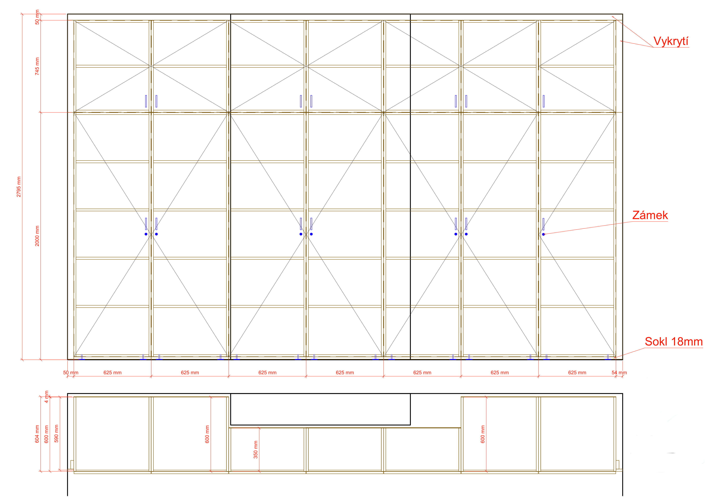

Kancelář VJPO
Vestavná skříň na míru dle rozkresu. Provedení LTD 18mm, záda 18mm, uzamykatelné, 8ks úchytek, 4ks zámek
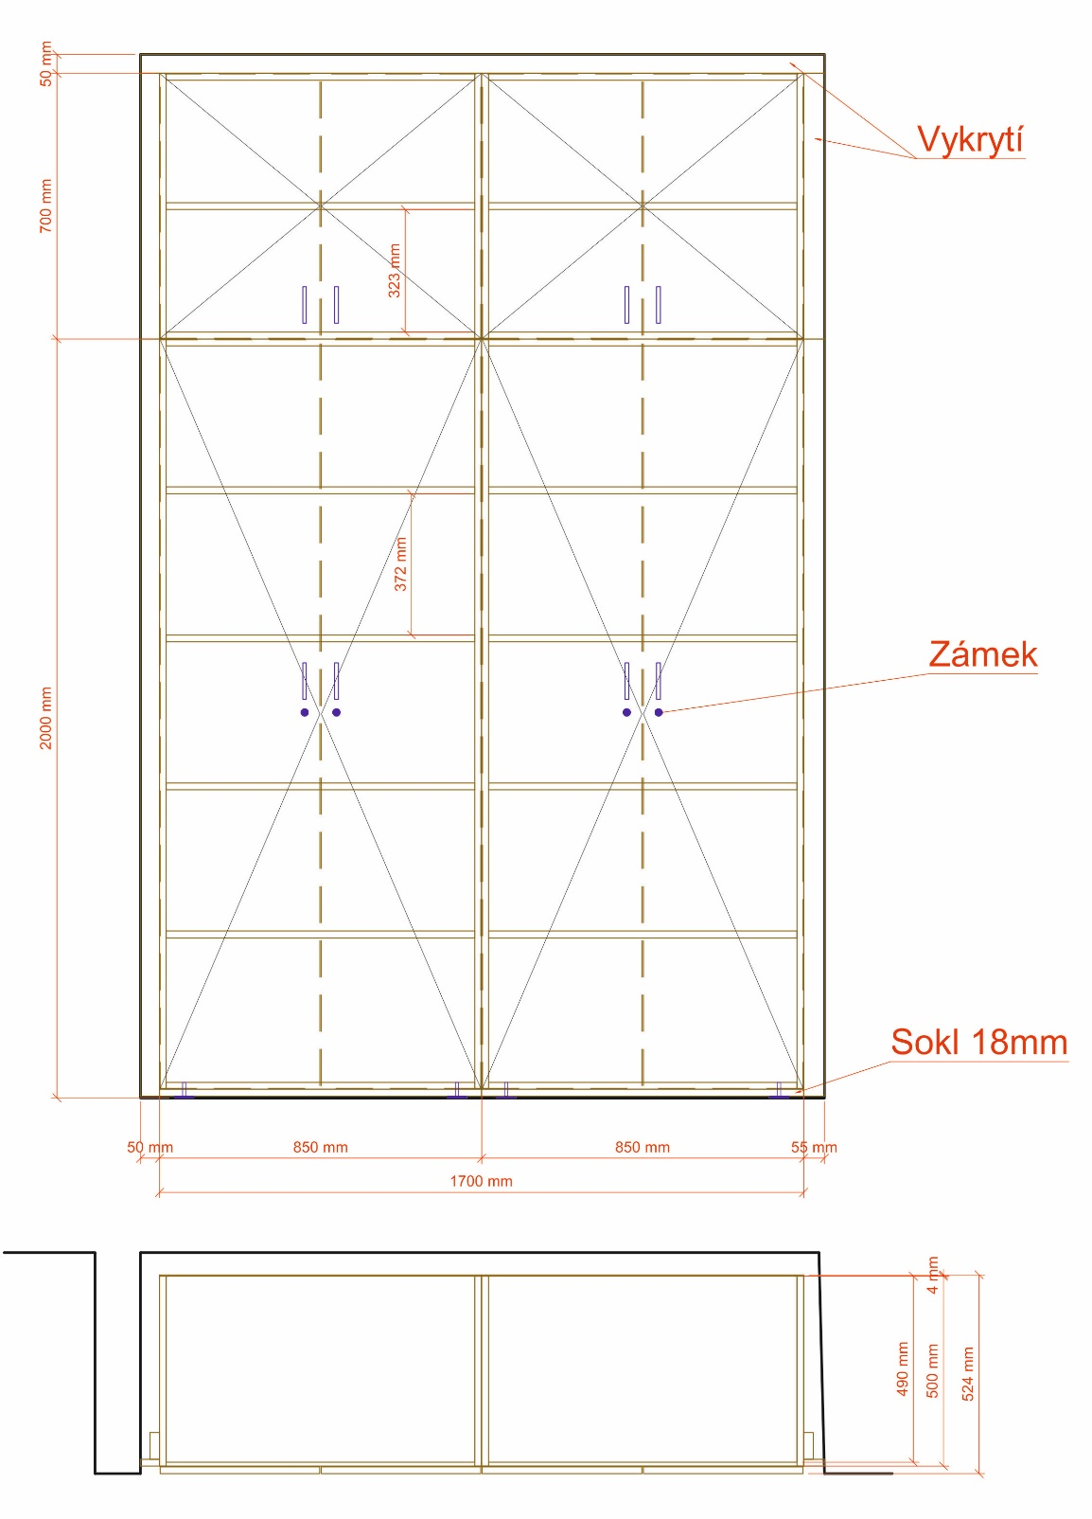

Kancelář MTZ
- Vestavná skříň na míru dle rozkresu. Provedení LTD 18mm, záda 18mm, uzamykatelné, 8ks úchytek, 4ks zámek
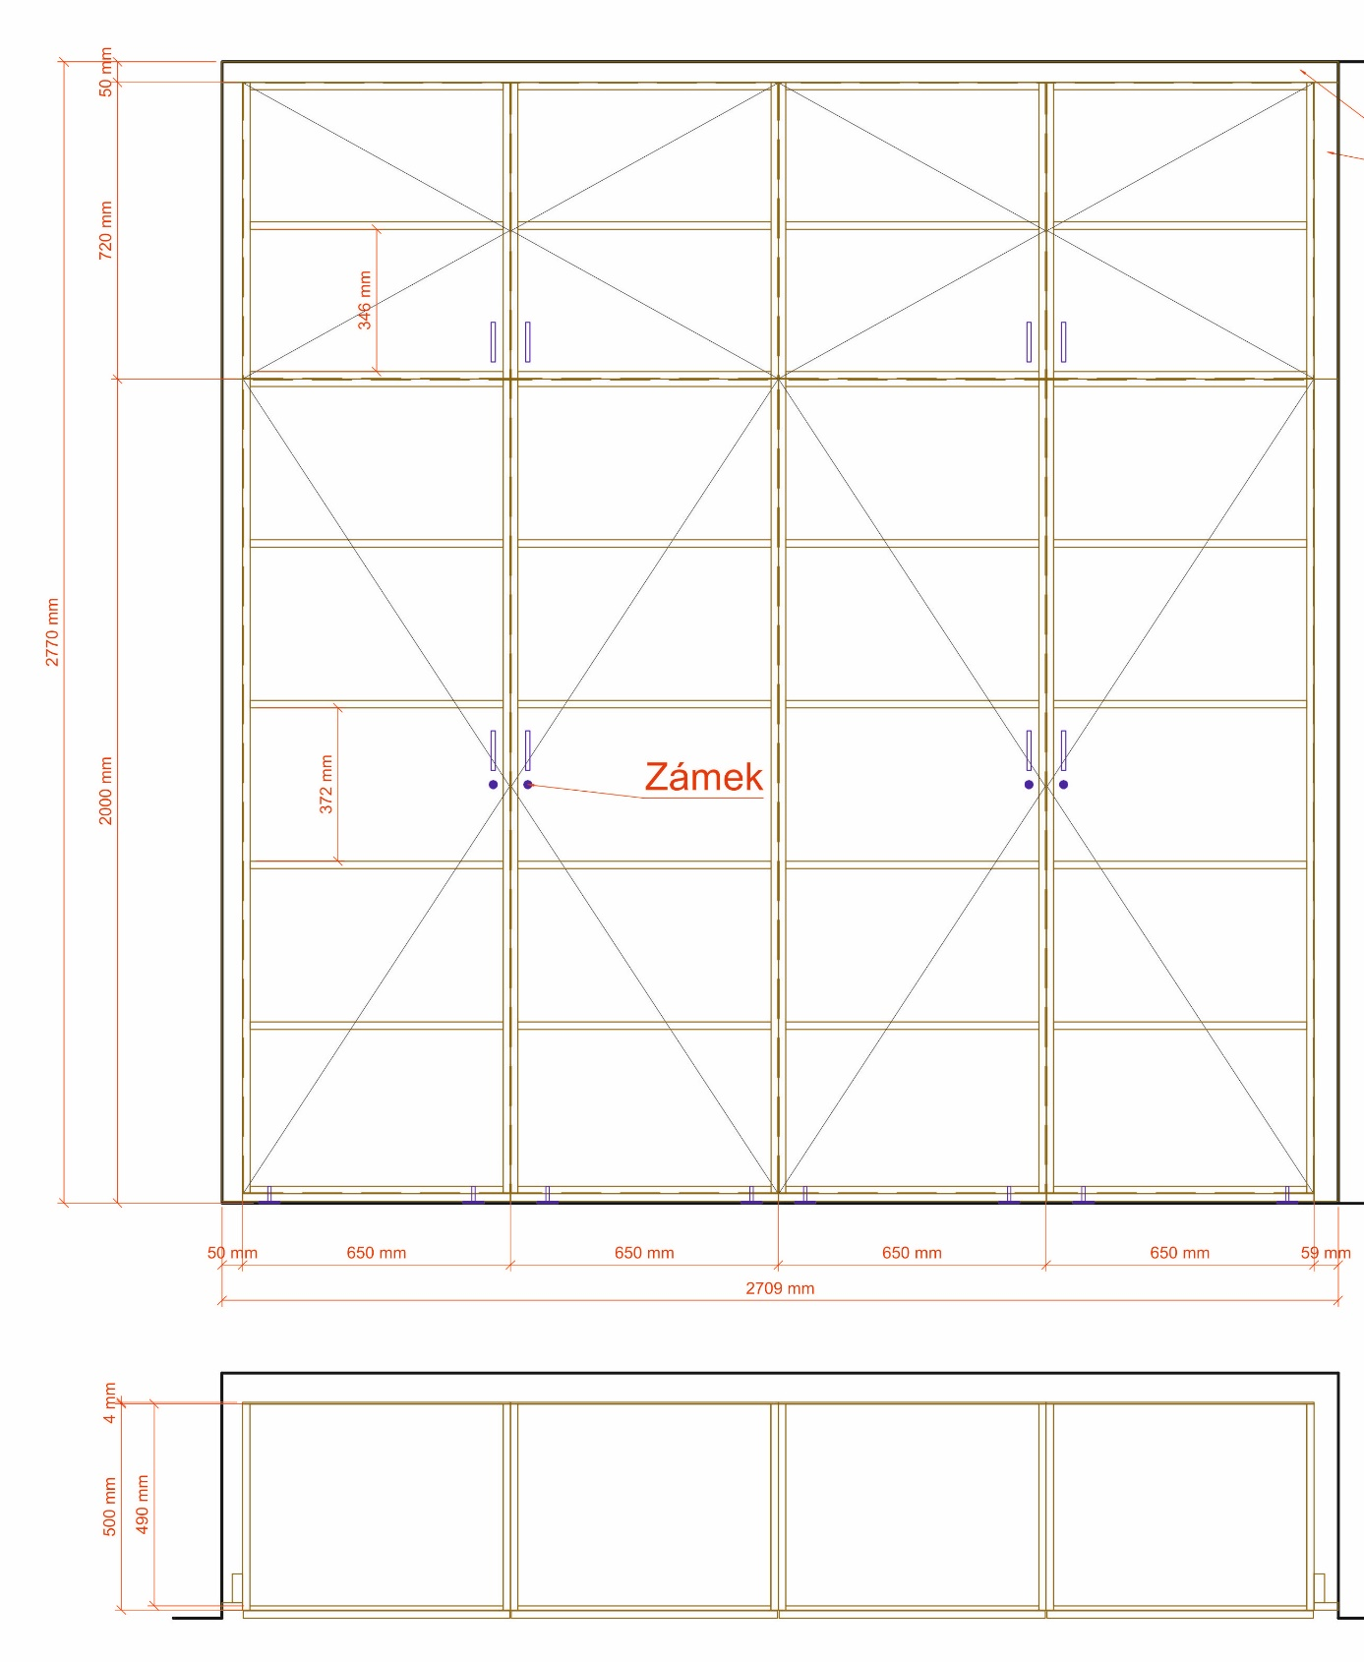

- Kuchyňka rohová s nástěnnými skříňkami dle nákresu, dřez, nástěnná baterie, sifon, instalace a připojení vodovodní baterie a odpadu

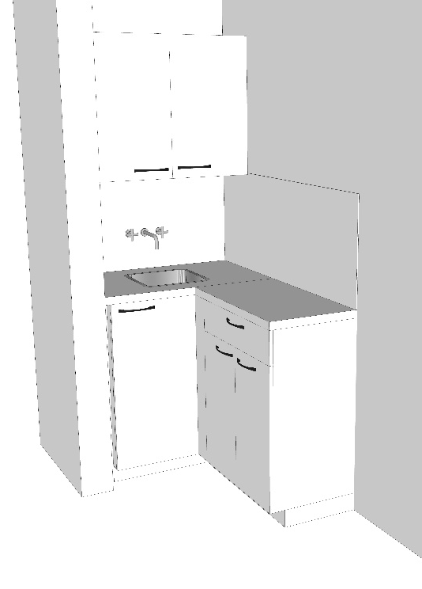

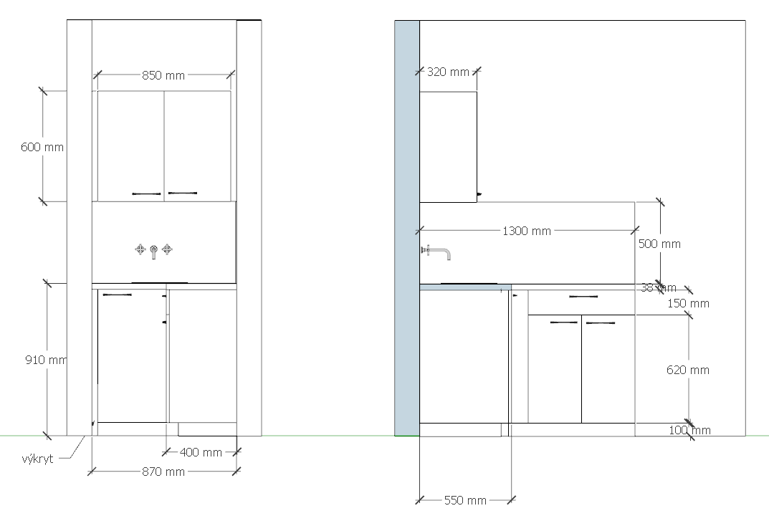

Ložnice 2
Vestavná skříň na míru dle rozkresu. Provedení LTD 18mm, záda 18mm, uzamykatelné, 6ks úchytek, 3ks zámek
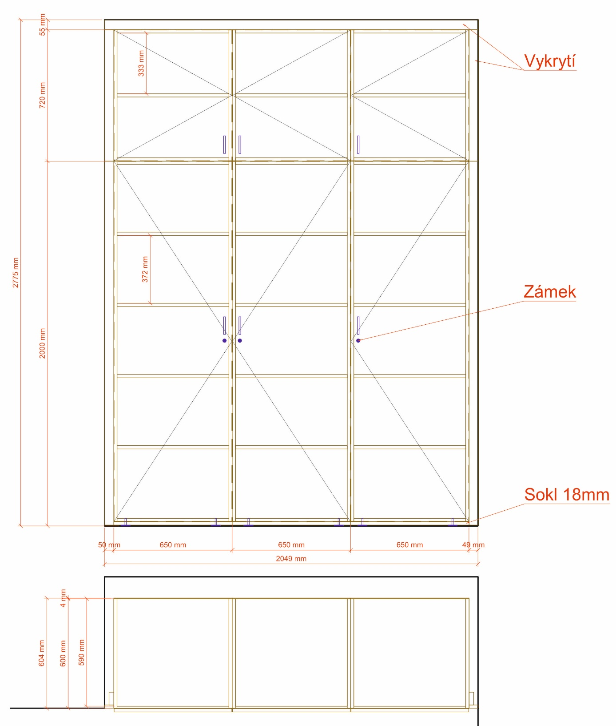

Ložnice družstva
24ks Závěsná skříň 500x400x500, plná záda, zámek, úchyt, zavěšení na zeď, provedení LTD 18mm, bez vnitřní police viz nákres, montáž na zeď

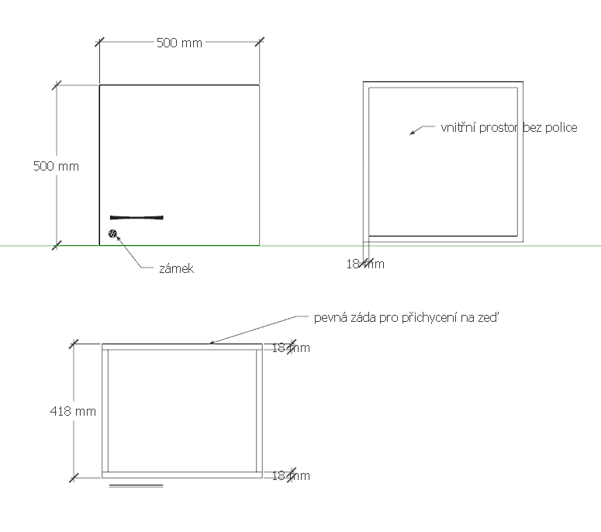
Pohled bez dveří

Chodba před ložnicí
Vestavná skříň na míru vpravo dle rozkresu. Provedení LTD 18mm, záda 18mm, uzamykatelné, 6ks úchytek, 3ks zámek
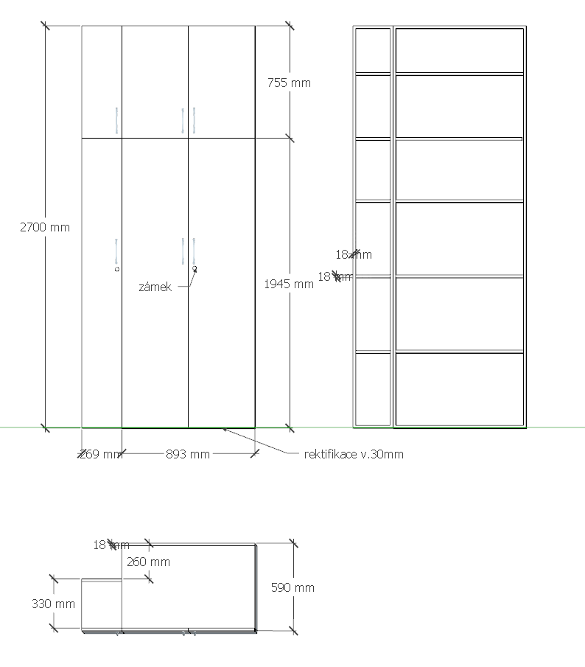
Pohled bez dveří

- Vestavná skříň na míru vlevo dle rozkresu. Provedení LTD 18mm, záda 18mm, uzamykatelné, 4ks úchytek, 1ks zámek
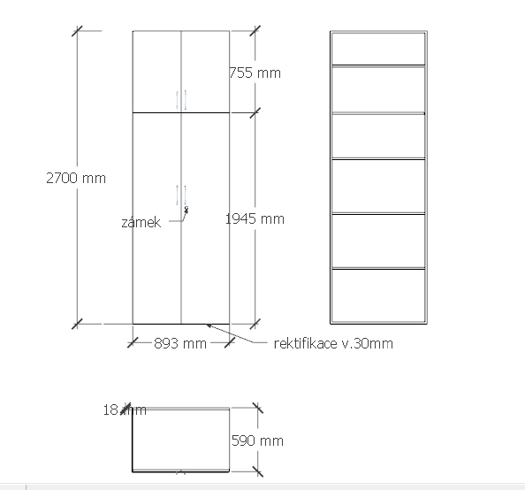

Šatna školícího střediska
Botník s obkladem a věšáky dle nákresu. Provedení LTD 18mm, obkladová deska tl.18mm,
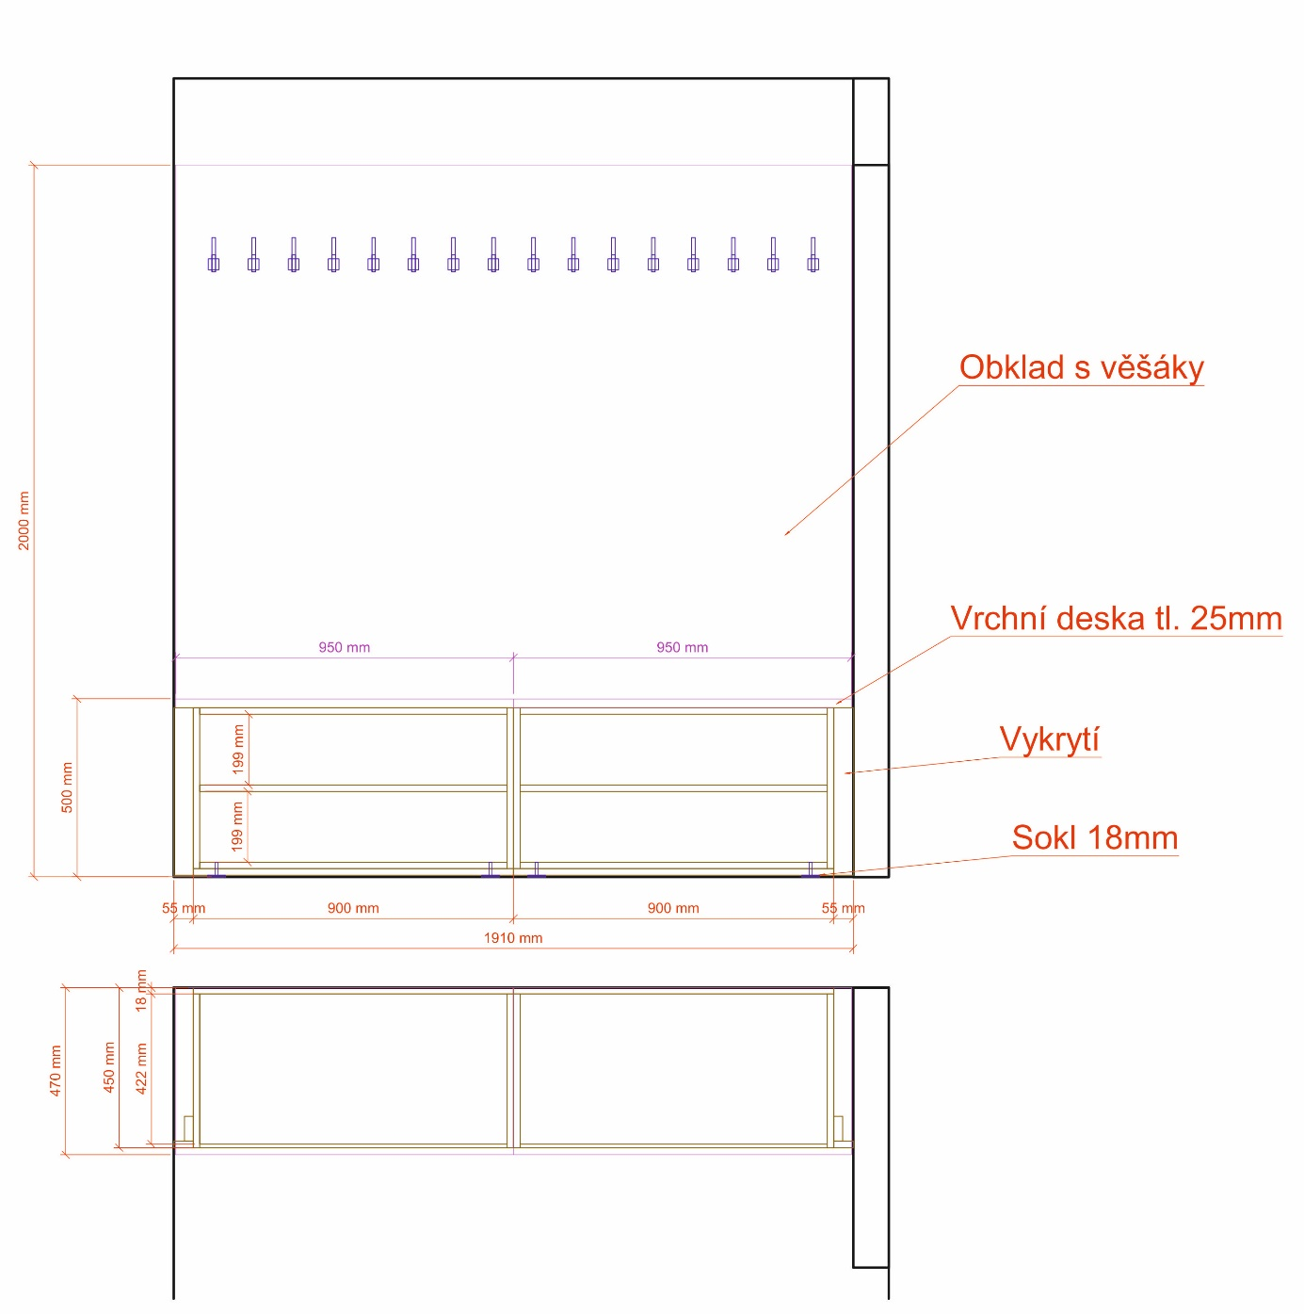

Jídelna školícího střediska
- 40ks jídelní židle bez čalounění, černý plast (např. typ TAURUS…..)
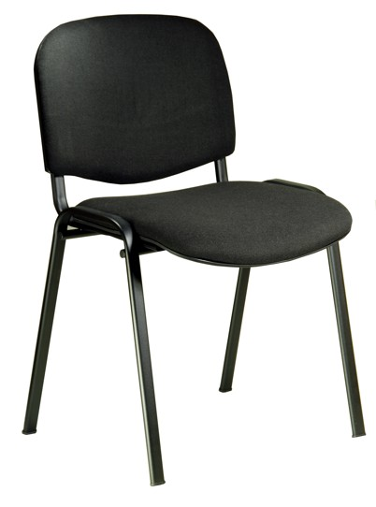
- Pracovní deska F501 titan do přípravny jídel 4100x900mm tl.38mm , na místě při montáži zaříznout a ohranit dle spodních skříněk, které již vlastní zadavatel.

Šatna špinavá a čistá
- 12ks lavice 1,5m , pevná kovová kostra, barva RAL 7035, sedací plocha – kvalitní smrkové dřevo bez suků, rozměr: 150x43x36cm
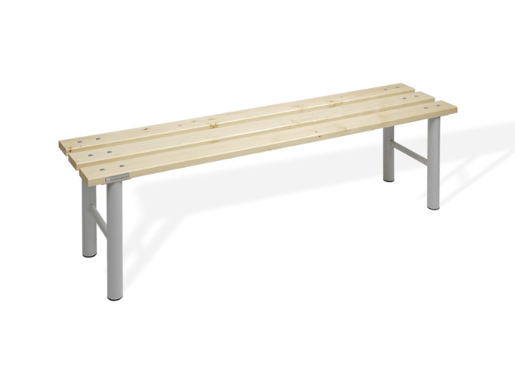

Operační středisko
- Kuchyňská linka s horními skříňkami dle nákresu, dřez, stojánková dřezová baterie, sifon, indukční dvouploténka do zásuvky 220V, instalace a připojení vodovodní baterie a odpadu, prodloužená pracovní deska na délku 2400mm
